Приложение 8
к Инструкции по тушению пожаров в резервуарах и емкостях с нефтью и нефтепродуктами
(пункт 5.2.3).

ПРОГНОЗИРОВАНИЕ РАЗВИТИЯ ПОЖАРА В РЕЗЕРВУАРНОЙ ГРУППЕ ОТ ЛУЧИСТОЙ ЭНЕРГИИ ФАКЕЛА ПЛАМЕНИ

1. Прогнозирование выполняют для оценки взрывоопасности соседних резервуаров во время тушения пожаров, при разработке оперативных планов пожаротушения для оценки максимально допустимого времени ввода сил и средств и первоочередного охлаждения резервуаров, расположенных рядом с горящим, с целью предотвращения возможности взрыва в паровоздушном пространстве или факельного горения паровоздушной смеси, выходящей из мест сообщения газового пространства облучаемого резервуара с атмосферой.

2. Результаты оценки справедливы для группы однотипных резервуаров при горении жидкости на всей свободной поверхности резервуара в условиях штиля.

3. Методика прогноза включает два этапа. На первом определяют максимально допустимое время введения сил и средств на охлаждение, из условий предотвращения опасности нагрева элементов конструкции облучаемого резервуара выше температуры самовоспламенения паров нефтепродуктов. На втором этапе по взрывоопасности среды в облучаемом резервуаре определяют первоочередность введения стволов для охлаждения резервуаров, особенно при недостатке сил и средств в начальной стадии пожара.

4. Продолжительность нагрева наиболее теплонапряженного элемента конструкции соседнего с горящим резервуара до температуры самовоспламенения паров нефтепродукта можно оценить по номограмме (рисунок 8.1).

5. Ключ к пользованию номограммой состоит в следующем: из точки, соответствующей температуре окружающей среды, проводят направляющий луч через шкалу "Отношение расстояния между резервуарами к диаметру горящего" и определяют длительность нагрева стенки до температуры самовоспламенения.

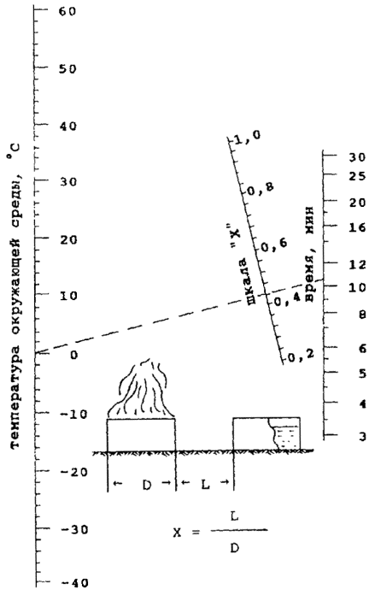

Рисунок 8.1. Номограмма для определения максимально допустимого времени ввода сил и средств для охлаждения резервуаров, расположенных рядом с горящим.
6. Пример пользования номограммой показан на рисунке 8.1 штрих-пунктирной линией при следующих исходных данных:
температура окружающего воздуха 0°С;
отношение расстояния между резервуарами к диаметру горящего составляет 0,45.

6.1. Из точки, соответствующей температуре окружающей среды (0°С), проводим направляющий луч "X", который пересекает шкалу "Отношение расстояния между резервуарами к диаметру горящего" в точке, равной 0,45, и показывает на шкале "Критическое время" 11 мин.

6.2. Делаем вывод о том, что с начала пожара до истечения 11 мин должны быть предприняты активные действия по охлаждению соседних резервуаров.

7. Расчет номограмм выполнен при следующих условиях:
опасная температура нагрева (176°С) принята равной 0,8 температуры самовоспламенения для топлива ТС-1 (данный нефтепродукт имеет минимальную температуру самовоспламенения);
интегральная плотность излучения при горении дизельного топлива в среднем составляет 73кВт∙м⁻²;
толщина оболочки верхнего пояса резервуара РВС-5000 составляет 5мм.

8. Взрывоопасность среды в облучаемом резервуаре со стационарной крышей можно оценить по номограмме (рисунок 8.2).

8.1. Для пользования номограммой необходимо подготовить следующие исходные данные:
уровень взлива нефтепродукта в соседних резервуарах;
температуру нефтепродукта в негорящем резервуаре (принимают равной среднемесячной температуре окружающей среды);
температуру вспышки нефтепродуктов (таблица 11.1. приложения 11).

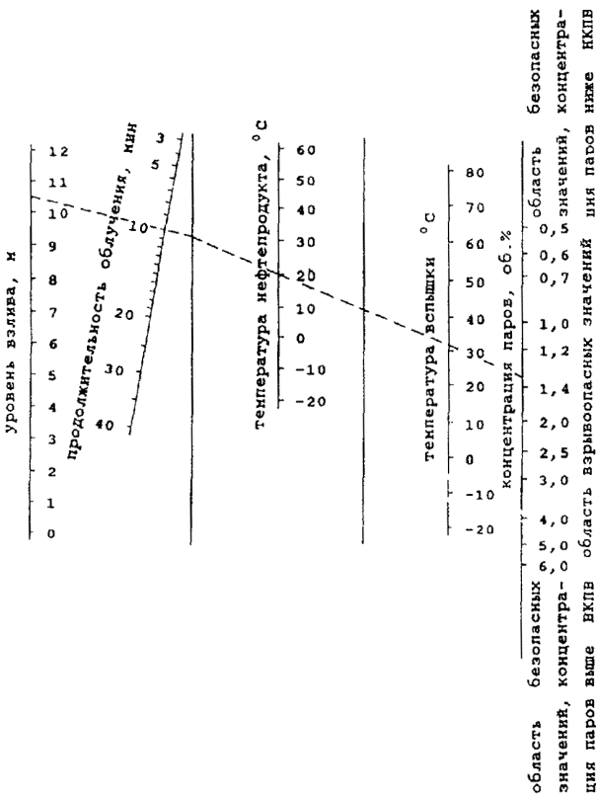

Рисунок 8.2. Номограмма для определения взрывоопасности среды в резервуаре, расположенном рядом с горящим

8.2. Пример пользования номограммой показан на рисунке 8.2 штрих-пунктиром при следующих исходных данных:
уровень взлива топлива ТС-1 в негорящем резервуаре равен 10,66м;
температура нефтепродукта равна среднемесячной температуре окружающей среды в июне, т. е. 20°С;
температура вспышки топлива ТС-1 составила 31°С;
продолжительность облучения 10мин.
Из точки, соответствующей уровню взлива нефтепродукта (10,66м), проходит направляющий луч через шкалу "Время облучения" в точке, равной 10мин, и упирается в прямую 1. При этом на прямой 1 делается отметка. Далее из этой точки направляющий луч пересекает точку 20°С на шкале "Температура нефтепродукта" и упирается в прямую 2. Из этой точки направляющий луч проходит через точку 31°С на шкале "Температура вспышки" и указывает значение концентрации, равное 1,4% (об.), т. е. концентрация паров в резервуаре взрывоопасная. Взрывоопасность среды указывает на первоочередность введения стволов для охлаждения данного резервуара.

